**GUÍA DE APRENDIZAJE ARTES VISUALES**

**Semana 9**

|  |  |  |  |
| --- | --- | --- | --- |
| **Nombre del Estudiante** |  | | **Curso:** 4° Básico |
| **Fecha:** 01 a 05 de junio |
| **Docente:** | Alejandra Aros O. | **Asignatura:** | Artes visuales |
| **OA2** | Aplicar elementos del lenguaje visual (incluidos los de niveles anteriores) en sus trabajos de arte, con diversos propósitos expresivos y creativos: › líneas de contorno › color (tono y matiz) › forma (­ figurativa y no ­figurativa) | **UNIDAD** | 1 |
| **Habilidades** | Comprender, aplicar |
| **Objetivo** | Conocer y aplicar la línea como técnica de pintura. | | |

**Los 8 elementos principales del lenguaje visual**

* 1- El punto.
* 2- La línea.
* 3- Valor.
* 4- Color.
* 5- Textura.
* 6- Figura.
* 8- Espacio.

Como ya empezamos a revisar en la guía anterior, seguiremos con el segundo elemento del lenguaje visual:

**La línea**

Cuando dos o más puntos se juntan se crea una línea. Una línea es el borde de una forma o cuerpo, o la dirección de algo en movimiento.

Hay muchos tipos de línea, todas caracterizadas porque su longitud es mayor que su ancho. Pueden ser estáticas o dinámicas dependiendo de cómo el artista decida usarlas.

Sirven para determinar el movimiento, la dirección y la energía de una obra de arte. Las líneas están en todos lados: el cable del teléfono, las ramas del árbol, la estela de un avión, los caminos sinuosos.

La línea puede estar implícita; la línea implícita es una línea que no existe pero parece estar presente. También se habla de línea real o concreta, que es la que está presente.

Lineas verticales Lineas horizontales

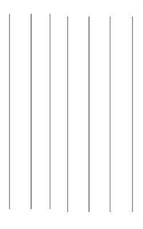 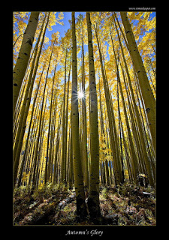  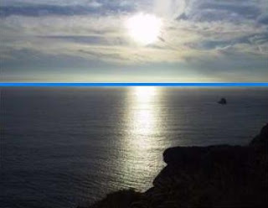

Líneas diagonales Líneas curvas

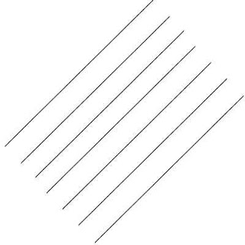   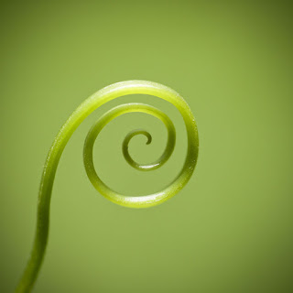

**II.- Responde:**

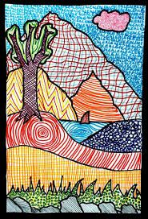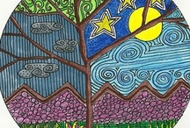

**1.- ¿Habías visto este tipo de pintura? ¿Dónde?**

________________________________________________________________

**2) ¿Qué opinas de estas pinturas? Justifica tu respuesta**

________________________________________________________________

**3) ¿Qué llama más tu atención de estas pinturas?**

________________________________________________________________

4**) ¿Qué emociones o sentimientos sientes al ver estas pinturas?**

________________________________________________________________

_________________________________________________________________________

**5) ¿te gusta este tipo de pintura?**

_______________________________________________________________________________

_______________________________________________________________________________

**TAREA ARTES VISUALES**

**Instrucciones**:

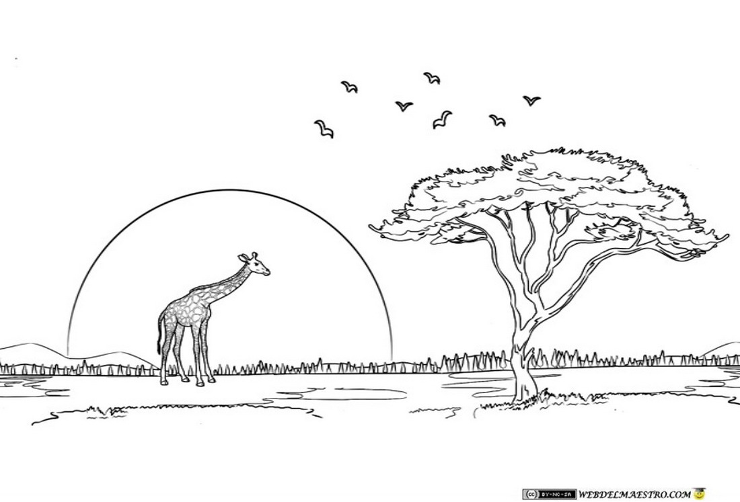Pintar con lápices scripts o de madera el paisaje que se les presenta con los diferentes tipos de líneas